Uchwała Nr XVII /93/ 2004

Rady Powiatu w Środzie Śląskiej
z dnia 27 stycznia 2004 roku

w sprawie przyjęcia planu pracy Rady Powiatu w Środzie Śląskiej na 2004 rok

Na podstawie art. 12 pkt. 11 ustawy z dnia 5 czerwca 1998 roku o samorządzie powiatowym (Dz. U. z 2001 Nr 142, poz. 1592 ze zmianami) oraz § 15 ust. 1 Statutu Powiatu Średzkiego

Rada Powiatu w Środzie Śląskiej u c h w a l a, co następuje:

§ 1

Uchwala się plan pracy Rady Powiatu w Środzie Śląskiej na 2004 rok, stanowiący załącznik do niniejszej uchwały.

§ 2

Wykonanie uchwały powierza się Przewodniczącemu Rady Powiatu w Środzie Śląskiej.

§ 3

Uchwała wchodzi w życie z dniem podjęcia.

Załącznik
do uchwały Nr XVII/93/2004
Rady Powiatu w Środzie Śląskiej
z dnia 27.01.2004 r.

Plan pracy Rady Powiatu na 2004 rok

Termin | Tematyka | Przygotowujący materiały
27.01.2004 | - Przyjęcie planu pracy Rady Powiatu  - Wstępna debata nad budżetem na 2004 rok | Przewodniczący Rady  Skarbnik Powiatu
24.02.2004 | - Przyjęcie budżetu na 2004 rok  - Informacja o zalesianiu gruntów rolnych | Skarbnik Powiatu  Wydział RLO
30.03.2004 | Przyjęcie sprawozdania z wykonania budżetu Powiatu za 2003 rok i udzielenie absolutorium dla Zarządu Powiatu z tego tytułu | Skarbnik Powiatu  Zarząd Powiatu
27.04.2004 | Analiza stanu powiatowej służby zdrowia | Dyrektor PZOZ
25.05.2004 | Pomoc społeczna realizowana i koordynowana przez Powiat | Kierownik PCPR
29.06.2004 | - Analiza stanu dróg powiatowych  - Zatrudnienie i przeciwdziałanie bezrobociu | Dyrektor ZDP  Kierownik PUP
27.07.2004 | Informacja o uzyskanych środkach przedakcesyjnych i akcesyjnych z Unii Europejskiej | Pełnomocnik ds. wdrażania Strategii Zrównoważonego Rozwoju Powiatu Średzkiego
Sierpień | Przerwa wakacyjna
28.09.2004 | - Wykonanie budżetu za I półrocze  - Realizacja Strategii Zrównoważonego Rozwoju Powiatu Średzkiego oraz aglomeracji wrocławskiej | Skarbnik Powiatu  Pełnomocnik ds. wdrażania Strategii Zrównoważonego Rozwoju Powiatu Średzkiego
26.10.2004 | Ocena stanu sanitarnego i bezpieczeństwa na terenie Powiatu Średzkiego | PPSP, KPP, PINB, PSSE, PIW, WIOS
30.11.2004 | - Realizacja programu edukacji ekologicznej  - Analiza stanu szkolnictwa ponadgimnazjalnego oraz działalność placówek oświatowych  - Wstępna debata nad budżetem 2005 r. | Wydział EKZ Starostwa Powiatowego
28.12.2004 | Działalność kulturalna realizowana przez Muzeum Regionalne | Dyrektor Muzeum

Uchwała Nr XVII / 94 / 2004

Rady Powiatu w Środzie Śląskiej
z dnia 27 stycznia 2004 roku

w sprawie zatwierdzenia planów pracy stałych komisji Rady Powiatu w Środzie Śląskiej

Na podstawie art. 17 pkt 1 i 2 ustawy z dnia 5 czerwca 1998 r. o samorządzie powiatowym (Dz. U. z 2001 r. Nr 142, poz. 1592 ze zmianami)

Rada Powiatu w Środzie Śląskiej u c h w a l a, co następuje:

§ 1

Zatwierdza się plany pracy komisji stałych Rady Powiatu w Środzie Śląskiej według załączników do niniejszej uchwały.

§ 2

Wykonanie uchwały powierza się Przewodniczącym poszczególnych komisji stałych.

§ 3

Uchwała wchodzi w życie z dniem podjęcia.

Załącznik nr 1
do uchwały Nr XVII/94/2004
Rady Powiatu w Środzie Śląskiej
z dnia 27.01.2004 r.

Plan pracy Komisji Gospodarki, Rozwoju, Rolnictwa, Leśnictwa i Ochrony Środowiska na 2004 rok

Styczeń
- Podsumowanie pracy komisji w 2003 roku.
- Opracowanie planu pracy komisji na 2004 rok
- Omówienie materiałów na sesję.
- Sprawy różne

Luty
- Funkcjonowanie systemu IACS.
- Omówienie materiałów na sesję.
- Sprawy różne

Marzec
- Wspólne posiedzenie z gminnymi komisjami rolnictwa oraz Powiatową Izbą Rolniczą na temat analizy struktury gospodarstw oraz możliwości ich powiększania z zasobów Administracji Zasobów Własności Rolnej Skarbu Państwa.
- Omówienie materiałów na sesję.
- Sprawy różne

Kwiecień
- Omówienie projektu planu gospodarki odpadami oraz ochrony środowiska na terenie Powiatu Średzkiego
- Omówienie materiałów na sesję.
- Sprawy różne

Maj
- Analiza stanu dróg powiatowych.
- Pomoc społeczna realizowana i koordynowana przez jednostki organizacyjne Powiatu Średzkiego.
- Omówienie materiałów na sesję.
- Sprawy różne

Czerwiec
- Spotkanie z firmami współpracującymi z rolnikami w zakresie skupu płodów rolnych z udziałem Przewodniczących Gminnych Komisji Rolnictwa oraz Powiatowej Izby Rolniczej.
- Omówienie materiałów na sesję.
- Sprawy różne

Lipiec – Sierpień
Przerwa wakacyjna

Wrzesień
- Informacja na temat stanu zalesienia słabych gruntów rolnych.
- Podsumowanie skupu zbóż i rzepaku.
- Omówienie materiałów na sesję.
- Sprawy różne

Październik
- Ocena stanu sanitarnego i bezpieczeństwa na terenie Powiatu Średzkiego.
- Omówienie materiałów na sesję.
- Sprawy różne

Listopad
- Ocena stanu realizacji dopłat bezpośrednich dla rolników.
- Omówienie materiałów na sesję.
- Sprawy różne

Grudzień
- Opracowanie planu pracy komisji na 2005 rok.
- Omówienie materiałów na sesję.
- Sprawy różne

Załącznik nr 2
do uchwały Nr XVII/94/2004
Rady Powiatu w Środzie Śląskiej
z dnia 27.01.2004 r.

PLAN PRACY
KOMISJI OŚWIATY, KULTURY, SPORTU, ZDROWIA I OPIEKI SPOŁECZNEJ
NA I PÓŁROCZE 2004 ROKU

Styczeń
- Dyskusja nad projektem budżetu Powiatu na 2004 rok
- Omówienie materiałów na sesję.
- Sprawy różne

Luty
- Działalność oświatowa Powiatu oraz zagrożenie narkomanią i alkoholizmem.
- Ocena wykonania budżetu za 2003 rok
- Omówienie materiałów na sesję.
- Sprawy różne

Marzec
- Zaopiniowanie budżetu Powiatu na 2004 rok.
- Ochrona zabytków kultury i organizacja sportu w podległych szkołach.
- Omówienie materiałów na sesję.
- Sprawy różne

Kwiecień
- Analiza stanu powiatowej służby zdrowia.
- Realizacja Strategii Zrównoważonego Rozwoju Powiatu Średzkiego i stan przygotowań Agencji Restrukturyzacji i Modernizacji Rolnictwa przed wejściem do Unii Europejskiej.
- Omówienie materiałów na sesję.
- Sprawy różne

Maj
- Opinia do projektów organizacyjnych podległych placówek oświatowych.
- Ocena działalności domów opieki, rodzinnych domów dziecka i rodzin zastępczych działających na terenie Powiatu Średzkiego oraz działalności PCPR.
- Omówienie materiałów na sesję.
- Sprawy różne

Czerwiec
- Przygotowanie do akcji wypoczynkowej.
- Opracowanie planu pracy komisji na II półrocze 2004 r.
- Omówienie materiałów na sesję.
- Sprawy różne.

Załącznik nr 3
do uchwały Nr XVII/94/2004
Rady Powiatu w Środzie Śląskiej
z dnia 27.01.2004 r.

PLAN PRACY KOMISJI BUDŻETOWEJ

NA 2004 ROK
L.P. | TEMAT SPRAWY | TERMIN REALIZACJI
I | - Zapoznanie się z projektem budżetu Powiatu na 2003 rok;  - Zaopiniowanie materiałów na sesję;  - Sprawy różne | STYCZEŃ
II | - Sprawozdanie roczne z wykonania budżetu Powiatu za 2002 rok;  - Opinia komisji do projektu budżetu Powiatu na 2003 rok;  - Zaopiniowanie materiałów na sesję;  - Sprawy różne | LUTY
III | - Zapoznanie się z projektem budżetu Powiatu po zmianach;  - Zaopiniowanie materiałów na sesję;  - Sprawy różne | MARZEC
IV | - Zapoznanie się z sytuacją finansową PZOZ w Środzie Śląskiej;  - Zaopiniowanie materiałów na sesję;  - Sprawy różne | KWIECIEŃ
V | - Informacja na temat funkcjonowania nowej sali gimnastycznej przy ZSP;  - Omówienie materiałów na sesję;  - Sprawy różne | MAJ
VI | - Realizacja zadań inwestycyjnych;  - Omówienie materiałów na sesję  - Sprawy różne | CZERWIEC
VII | Przerwa wakacyjna | LIPIEC
VIII | Przerwa wakacyjna | SIERPIEŃ
IX | - Wykonanie budżetu Powiatu za I półrocze 2004 roku  - Zaopiniowanie materiałów na sesję;  - Sprawy różne | WRZESIEŃ
X | - Informacja na temat stanu dróg powiatowych oraz realizacja zadań inwestycyjnych  - Zaopiniowanie materiałów na sesję;  - Sprawy różne | PAŹDZIERNIK
XI | - Dyskusja nad wnioskami do projektu budżetu na 2005 rok  - Zaopiniowanie materiałów na sesję;  - Sprawy różne | LISTOPAD
XII | - Wstępna dyskusja nad budżetem  - Opracowanie planu pracy komisji na 2005 rok  - Zaopiniowanie materiałów na sesję;  - Sprawy różne | GRUDZIEŃ

Załącznik nr 4
do uchwały Nr XVII/94/2004
Rady Powiatu w Środzie Śląskiej
z dnia 27.01.2004 r.

PLAN PRACY KOMISJI REWIZYJNEJ NA 2004 R.

STYCZEŃ:
1. Opracowanie i zatwierdzenie planu pracy Komisji Rewizyjnej na 2004 r.
2. Uwagi do budżetu 2004 r.

LUTY:
1. Realizacja wniosków Komisji Rewizyjnej za 2003 r.
2. Sposób realizacji poszczególnych skarg i wniosków, wpływających do Rady Powiatu i Sekretarza w 2003 r.

MARZEC:
1. Kontrola finansowa oświaty na podstawie otrzymanej subwencji w 2003 r. oraz zestawienia wykorzystanej subwencji oświatowej w 2004r.
2. Ocena budżetu 2003 r.

KWIECIEŃ:
1. Kontrola Starostwa nad wykonaniem zadań statutowych przez jednostki kultury fizycznej oraz podjętych działań z okazji Europejskiego Roku Sportu (w tym pozyskanych funduszy).
2. Ocena działań restrukturyzacyjnych i modernizacyjnych PZOZ.

MAJ:
1. Kontrola w Starostwie i podległych jednostkach przeprowadzonych przetargów publicznych w 2003 r.

CZERWIEC:
1. Kontrola dysponowania środkami finansowymi oraz sposobu i celowości ich dysponowania przez PCPR w 2003 r. : 1 kwietnia 2004 r.

WRZESIEŃ:
1. Ocena działalności straży pożarnych do działań ratowniczych w obliczu klęsk żywiołowych i stanów nadzwyczajnych.

PAŹDZIERNIK:
1. Ocena działalności Zarządu Powiatu.
2. Ocena zatrudnienia w Starostwie Powiatowym.

LISTOPAD:
1. Kontrola inwentaryzacji mienia Powiatu w świetle obowiązujących przepisów.

GRUDZIEŃ:
1. Ocena pracy Komisji Rewizyjnej w 2004 r.
2. Opracowanie planu pracy na 2005 r.

Uchwała Nr XVII/95/2004
Rady Powiatu w Środzie Śląskiej
z dnia 27 stycznia 2004 roku

w sprawie zatwierdzenia rocznego sprawozdania Starosty Powiatu Średzkiego z działalności Komisji Bezpieczeństwa i Porządku w Środzie Śląskiej za 2003 rok.

Na podstawie art. 38 b ust. 3 ustawy z dnia 5 czerwca 1998 roku o samorządzie powiatowym (Dz. U. z 2001 roku Nr 142, poz. 1592 ze zmianami)

Rada Powiatu w Środzie Śląskiej uchwala, co następuje:

§ 1

Zatwierdza się roczne sprawozdanie Starosty Powiatu Średzkiego z działalności Komisji Bezpieczeństwa i Porządku w Środzie Śląskiej za rok 2003, stanowiące załącznik do uchwały.

§ 2

Sprawozdanie Starosty Powiatu Średzkiego z działalności Komisji Bezpieczeństwa i Porządku ogłasza się w Dzienniku Urzędowym Województwa Dolnośląskiego.

§ 3

Uchwała wchodzi w życie z dniem podjęcia.

Załącznik
do uchwały Nr VII/95/2004
Rady Powiatu w Środzie Śląskiej
z dnia 27 stycznia 2004 roku

SPRAWOZDANIE Z DZIAŁALNOŚCI KOMISJI BEZPIECZEŃSTWA I PORZĄDKU W ŚRODZIE ŚLĄSKIEJ ZA ROK 2003.

Na podstawie art. 38 a pkt. 1 ustawy z dnia 5 czerwca 1998 r. o samorządzie powiatowym ( Dz. U Nr 91 ,poz. 578 i Nr 155 z późniejszymi zmianami) w celu realizacji zadań Starosty w zakresie zwierzchnictwa nad powiatowymi służbami, inspekcjami i strażami oraz zadań określonych w ustawach w zakresie porządku i bezpieczeństwa obywateli , utworzono komisję bezpieczeństwa i porządku , zwaną dalej Komisją.
Zgodnie z art. 38 b pkt. 3 w/w ustawy przedkładam Radzie Powiatu w Środzie Śląskiej sprawozdanie z prac Komisji za rok 2003.
W skład Komisji weszli , zgodnie z Zarządzeniem nr 19/2001 Starosty Powiatu Średzkiego z dnia 04 grudnia 2001 r. i zmianą w uchwale wprowadzoną przez Radę Powiatu w Środzie Śląskiej w dniu 30 grudnia 2002 r. ( Nr III/22/2002 ) następujący przedstawiciele:

- Janina Gawlik – przedstawiciel Starosty Średzkiego
- Władysław Czarkowski – przedstawiciel Starosty Średzkiego
- Leszek Gawliński – przedstawiciel Starosty Średzkiego
- Bogusław Lis – przedstawiciel Rady Powiatu w Środzie Śląskiej
- Mikołaj Maciejowski – przedstawiciel Rady Powiatu w Środzie Śląskiej
- Tadeusz Kudryński – przedstawiciel Komendy Powiatowej Policji w Środzie Śląskiej
- Edmund Winiarski – przedstawiciel Komendy Powiatowej Policji w Środzie Śląskiej
- Marek Kucharski – przedstawiciel Prokuratury Rejonowej w Środzie Śląskiej
Komisja w roku 2003 odbyła trzy posiedzenia :
- 9 kwietnia 2003 r. – posiedzenie inauguracyjne , którego tematem było ustalenie planu pracy Komisji na rok 2003 oraz zaopiniowanie Powiatowego Programu Zapobiegania Przestępczości Powiatu Średzkiego
- 16 maja 2003 r. – drugie posiedzenie Komisji , której tematem była analiza i ocena sytuacji porządkowej i kryminalnej w KPP Środa Śląska w 2002 roku oraz przestępczość i istniejące zagrożenia wśród młodzieży szkół ponadgimnazjalnych z terenu Powiatu Średzkiego. Oprócz stałych członków Komisji zaproszono wszystkich dyrektorów szkół i placówek wychowawczych z prośbą o wcześniejsze sporządzenie stosownych analiz i ocenę ewentualnych zagrożeń w zarządzanych przez siebie placówkach.
- 10 września 2003 r. – kontynuacja tematu zagrożeń występujących w szkołach , z uwzględnieniem przede wszystkim problemu narkotyków , przemocy w rodzinie , profilaktyki dotyczącej uzależnień , ryzyka uzależnień, zdrowemu trybowi życia ( Komisja posiłkowała się materiałami przekazanymi przez Wydział Oświaty i Zdrowia Starostwa Powiatowego w Środzie Śląskiej a w szczególności wynikami ankiet przeprowadzonych w szkołach związanych z analizą Programu Przeciwdziałania Narkomanii w Powiecie Średzkim )

W pracach Komisji uczestniczyli ponadto Komendant PSP w Środzie Śląskiej , Powiatowy Lekarz Weterynarii oraz Dyrektor Powiatowej Stacji Sanitarno-Epidemiologicznej w Środzie Śląskiej.

Uchwała Nr XVII/96/2004
Rady Powiatu w Środzie Śląskiej
z dnia 27 stycznia 2004 r.

w sprawie zmiany statutu Powiatowego Ośrodka Edukacji w Środzie Śląskiej

Na podstawie art. 12 ust. 11 ustawy z dnia 5 czerwca 1998 r. o samorządzie powiatowym (Dz. U. z 2001 r. Nr 142, poz. 1592 ze zm.) oraz art. 5 c ust. 1 ustawy z dnia 7 września 1991 roku o systemie oświaty (Dz. U. z 1996 roku Nr 67, poz. 3269 ze zm.) oraz § 23 ust. 1 rozporządzenia Ministra Edukacji Narodowej i Sportu z dnia 23 kwietnia 2003 roku w sprawie warunków i trybu tworzenia, przekształcenia i likwidowania oraz organizacji i sposobu działania placówek doskonalenia nauczycieli, w tym zakresu i trybu powierzenia nauczycielom zadań doradcy metodycznego (Dz. U. Nr 84, poz. 779)

Rada Powiatu w Środzie Śląskiej u c h w a l a, co następuje:

§ 1

Uchyla się statut Powiatowego Ośrodka Edukacji w Środzie Śląskiej stanowiącego załącznik do uchwały Nr V/27/2001 Rady Powiatu w Środzie Śląskiej z dnia 28 maja 2001 roku w sprawie połączenia w zespół Powiatowego Ośrodka Doradztwa Metodyczno-Programowego w Środzie Śląskiej z Filią Dolnośląskiej Biblioteki Pedagogicznej w Środzie Śląskiej oraz otrzymuje on brzmienie określone w załączniku nr 1 do niniejszej uchwały.

§ 2

Wykonanie uchwały powierza się Zarządowi Powiatu w Środzie Śląskiej.

§ 3

Uchwała wchodzi w życie z dniem podjęcia.

Załącznik
do uchwały Nr XVII/96/2004
Rady Powiatu w Środzie Śląskiej
z dnia 27.01.2004 r
STATUT
POWIATOWEGO OŚRODKA EDUKACJI
W ŚRODZIE ŚLĄSKIEJ

Powiatowy Ośrodek Edukacji w Środzie Śląskiej działa na podstawie ustawy z dnia 7 września 1991 roku o systemie oświaty /Dz.U z 1996 r Nr 67, poz. 329 ze zmianami/, rozporządzenia Ministra Edukacji Narodowej i Sportu z dnia 23 kwietnia 2003 roku w sprawie warunków i trybu tworzenia, przekształcania i likwidowania oraz organizacji i sposobu działania placówek doskonalenia nauczycieli, w tym zakresu ich działalności obowiązkowej oraz zadań doradców metodycznych, warunków i trybu powierzenia nauczycielom zadań doradcy metodycznego ( Dz. U. z 2003 r. nr 84, poz. 779 ). rozporządzenia MENiS z dnia 29 kwietnia 2003 r. w sprawie szczegółowych zasad działania publicznych bibliotek pedagogicznych ( Dz. U. z 2003 r. Nr 89, poz. 824 ), ustawy z dnia 27 czerwca 1997 r. o bibliotekach ( Dz. U. z 1997 r. Nr 85, poz. 539 ), porozumienia zawartego pomiędzy Zarządem Województwa Dolnośląskiego i Zarządem Powiatu w Środzie Śląskiej oraz Uchwały Rady Powiatu w Środzie Śląskiej z dnia 28 maja 2001 r. Nr V/27/2001 w sprawie utworzenia Powiatowego Ośrodka Edukacji.

Rozdział I

Postanowienia ogólne

§ 1

Powiatowy Ośrodek Edukacji zwany dalej POE jest zespołem w skład, którego wchodzą Powiatowy Ośrodek Doradztwa Metodyczno – Programowego i Filia Dolnośląskiej Biblioteki Pedagogicznej.

§ 2

Powiatowy Ośrodek Edukacji ma swoją siedzibę przy ulicy Kolejowej 29,
55-300 Środa Śląska, a zasięgiem swojego działania obejmuje Powiat Średzki.

§ 3

Organem prowadzącym POE jest Powiat Średzki, a nadzór pedagogiczny sprawuje Dolnośląski Kurator Oświaty.

§ 4

Biblioteka Pedagogiczna działa w sieci bibliotek pedagogicznych i realizuje wynikające stąd zadania.

Rozdział II

Cele i zadania POE

§ 5

Celem działalności POE jest realizacja zadań z zakresu kształcenia ustawicznego nauczycieli ze szczególnym uwzględnieniem doradztwa metodycznego.

§ 6

1. Do działań POE należą:
- współpraca z organem sprawującym nadzór pedagogiczny w opracowaniu
priorytetów w kształceniu ustawicznym nauczycieli,
- przygotowanie nauczycieli oraz kadry kierowniczej publicznych i
niepublicznych szkół i placówek oświatowych do wdrażania reformy oświaty
- prowadzenie szeroko rozumianego doradztwa merytorycznego i metodycznego oraz doskonalenia dla nauczycieli, wychowawców i kadry kierowniczej,
- organizacja i wspieranie oświaty niestacjonarnej w zakresie kształcenia
ustawicznego nauczycieli, udzielanie pomocy metodycznej i instruktażu
metodycznego na wniosek dyrektora szkoły,
- organizowanie różnorodnych form współpracy i wymiany doświadczeń,
konferencji, seminariów dla nauczycieli poszczególnych specjalności oraz typów szkół i placówek,
6) tworzenie i rozwijanie multimedialnych centrów informacji pedagogicznej,
7) upowszechnianie wiedzy pedagogicznej,
8) planowanie i organizowanie działań na rzecz rozwoju i awansu zawodowego
nauczycieli we współpracy z organami sprawującymi nadzór pedagogiczny,
9) gromadzenie, opracowanie i udostępnianie zbiorów bibliotecznych,
10) POE może prowadzić działalność wydawniczą.

2. POE może podejmować dodatkowe zadania służące realizacji
określonych zadań oświatowych na terenie powiatu, wynikających
z porozumień z organem sprawującym nadzór pedagogiczny, organami prowadzącymi szkoły i placówki oświatowe, radami pedagogicznymi i innymi podmiotami zainteresowanymi ofertą POE.

Rozdział III

Struktura organizacyjna POE

§ 7

POE kieruje nauczyciel, któremu organ prowadzący powierzył stanowisko dyrektora.

§ 8

Dyrektor POE w szczególności :
- Kieruje działalnością POE i reprezentuje go na zewnątrz.
- Współpracuje z dyrektorami szkół i gminami znajdującymi się na terenie powiatu oraz z Dolnośląskim Ośrodkiem Doskonalenia Nauczycieli.
- Jest pracodawcą dla zatrudnionych pracowników pedagogicznych i niepedagogicznych POE.
- Opracowuje dokumentację programowo-organizacyjną POE.
- Przygotowuje na dany rok plan pracy POE i przedstawia go do zatwierdzenia Zarządowi Powiatu w terminie do dnia 31 października roku poprzedzającego, po uzyskaniu opinii kuratora oświaty.
- Przedkłada Zarządowi Powiatu oraz organowi sprawującemu nadzór pedagogiczny sprawozdanie z wykonania planu pracy za dany rok w terminie do dnia 31 marca następnego roku.
- Sprawuje nadzór pedagogiczny nad pracą doradców metodycznych.

§ 9

- Stanowisko dyrektora powierza organ prowadzący placówkę na zasadach określonych w art.36a ustawy o systemie oświaty oraz § 6 rozporządzenia o którym mowa w niniejszym statutucie.
- Jeden przedstawiciel nauczycieli do komisji konkursowej o której mowa w § 6, ust.4 pkt 4 powyższego rozporządzenia:
1) wybierany jest spośród zatrudnionych w POE nauczycieli, w tym
nauczycieli bibliotekarzy, w głosowaniu jawnym przy obecności
co najmniej połowy zatrudnionych,
- z przeprowadzonego głosowania sporządza się protokół, który podpisują protokolant i dyrektor POE.

§ 10

Odpowiednio do potrzeb POE na wniosek dyrektora, za zgodą Zarządu Powiatu, mogą być tworzone inne stanowiska kierownicze.

Rozdział IV

Organizacja POE

§ 11

Do obsługi administracyjnej zatrudniani są pracownicy ekonomiczni, administracji i obsługi.

§ 12

Zasady zatrudniania i zakres obowiązków pracowników, o których mowa w
§ 11 określają odrębne przepisy.

§ 13

W filii biblioteki pedagogicznej zatrudniani są nauczyciele – bibliotekarze.

§ 14

Zakres zadań nauczycieli bibliotekarzy:
- Stwarzanie użytkownikom biblioteki najkorzystniejszych warunków dostępu do poszukiwanej literatury i informacji poprzez:
  - dbałość o prawidłową strukturę i dobór kupowanej literatury oraz tytuły prenumerowanych czasopism,
  - udzielanie porad i informacji katalogowych, bibliograficznych i bibliotecznych w czasie pełnienia dyżurów w wypożyczalni, czytelni i informacji oraz w czasie innych bezpośrednich kontaktów z czytelnikami na terenie biblioteki, na podstawie warsztatu służby informacyjno-bibliograficznej (katalogi, kartoteki, księgozbiór podręczny),
  - stwarzanie atmosfery życzliwości i gotowości niesienia merytorycznej pomocy użytkownikom biblioteki oraz przestrzeganie zasady minimalizacji czasu obsługi czytelników,
  - popularyzowanie wiedzy poprzez organizowanie ekspozycji książek i czasopism w formie dużych wystaw tematycznych,
  - wystawek nowości wydawniczych itp. a także spotkań i zajęć dydaktycznych dla nauczycieli, studentów i uczniów,
  - współpracę ze szkołami, uczelniami i instytucjami zajmującymi się problemami oświatowymi,
  - promowanie rozwiązań innowacyjnych, mających na celu doskonalenie form i metod pracy biblioteki na rzecz jej użytkowników.
- Udzielanie pomocy i instruktażu nauczycielom bibliotekarzom szkolnym, zgłaszającym się w tej sprawie do biblioteki.
- Prowadzenie dokumentacji związanej z gromadzeniem księgozbioru i prenumeratą czasopism ( inwentarze, rejestr ubytków, kartoteki zakupów, akcesja czasopism itp.).
- Klasyfikowanie książek według obowiązującej Uniwersalnej Klasyfikacji dziesiętnej, katalogowanie ich według obowiązujących przepisów, prowadzenie katalogów głównych i pomocniczych.
- Wzbogacanie warsztatu służby informacyjno – bibliograficznej w postaci kartotek bibliograficznych, zestawień tematycznych, katalogów, księgozbioru podręcznego oraz tworzenie komputerowych baz danych.
- Pełnienie dyżurów w czytelni, wypożyczalni i informacji, udostępnianie czytelnikom zbiorów zgodnie z regulaminami.
- Nadzór nad prawidłową organizacją ( układem ) zbiorów w magazynach i ich zabezpieczenie zgodnie z obowiązującymi przepisami.
- Bieżące śledzenie postępów wiedzy z dziedziny pedagogiki ogólnej i bibliotekoznawstwa poprzez czytanie literatury przedmiotowej.
- Uzupełnianie kwalifikacji poprzez udział w zorganizowanych formach dokształcania i doskonalenia zawodowego.

§ 15

Do realizacji zadań z zakresu doskonalenia nauczycieli w POE zatrudnieni są nauczyciele doradcy metodyczni.

§ 16

Zasady zatrudniania, powierzania obowiązków, wymagania kwalifikacyjne doradcy metodycznego określają odrębne przepisy.

§ 17

Do zadań nauczyciela doradcy należy :
- Udzielanie nauczycielom pomocy metodycznej i merytorycznej w formie konsultacji indywidualnych i zbiorowych.
- Otaczanie szczególną opieką nauczycieli rozpoczynających pracę.
- Prowadzenie w szkole otwartej pracowni przedmiotowej.
- Uczestniczenie w zajęciach nauczycieli ( na prośbę nauczyciela, bądź dyrektora szkoły), w związku z oceną ich pracy, sporządzanie opinii o pracy nauczyciela.
- Wspomaganie nauczycieli i rad pedagogicznych w :
a) planowaniu, organizowaniu i badaniu efektów procesu dydaktyczno-
wychowawczego w szkołach i placówkach,
b) doborze i adaptacji lub tworzenia programów nauczania i materiałów
dydaktycznych,
c) rozwijaniu umiejętności metodycznych.
- Organizowanie współpracy oraz wymiany doświadczeń między nauczycielami.
- Organizowanie form doskonalenia zawodowego.
- Prowadzenie zajęć warsztatowych oraz lekcji i zajęć otwartych.
- Propagowanie i pomoc we wdrażaniu do praktyki szkolnej nowych programów nauczania, metod i form pracy.
- Diagnozowanie stanu kwalifikacji nauczycieli i określenia ich potrzeb w zakresie doskonalenia, a w szczególności związanych z realizacją formy.
- Gromadzenie, opracowywanie i upowszechnianie materiałów metodycznych i informacji pedagogicznej.
- Wspieranie nowatorstwa i innowacyjności pedagogicznej nauczycieli.
- Współpraca z placówkami doskonalenia, bibliotekami pedagogicznymi i szkolnymi oraz pracownikami nadzoru pedagogicznego.
- Wspieranie działań nauczycieli związanych z ich rozwojem i awansem zawodowym.
- Ustawiczne podnoszenie własnych kwalifikacji zawodowych.
- Współpraca z innymi doradcami, konsultantami i zespołami wojewódzkich placówek doskonalenia oraz edukatorami programów edukacyjnych.
- Udział w innych pracach zleconych przez dyrektora POE.

§ 18

W POE mogą być zatrudnieni nauczyciele konsultanci oraz specjaliści nie będący nauczycielami na podstawie odrębnych przepisów.

§ 19

Doskonalenie zawodowe nauczycieli odbywa się poprzez następujące formy:
- krótkie szkolenia wspomagające i podnoszące jakość pracy nauczycieli,
- kursy doskonalące i kwalifikacyjne prowadzone w ramach kształcenia ustawicznego nauczycieli,
- wewnątrzszkolne doskonalenie nauczycieli, wynikające z planów rozwoju zawodowego nauczycieli szkół,
- doradztwo zawodowe organizowane przez nauczycieli doradców przedmiotowo-metodycznych, dla nauczycieli określonych specjalności na danym terenie, w celu podnoszenia jakości pracy nauczycieli,
- konferencje, seminaria i inne spotkania organizowane przez nauczycieli doradców, nauczycieli konsultantów lub innych ekspertów w systemie oświaty w celu podnoszenia jakości pracy nauczycieli i szkół.

Rozdział V

Zasady finansowania POE

§ 20

- POE - jest finansowany przez Powiat Średzki. Ponadto środki finansowe na działalność jednostki mogą być pozyskiwane na podstawie porozumień z Zarządem Województwa Dolnośląskiego, samorządami gminnymi oraz innymi podmiotami.
- Obsługę finansowo – księgową POE zapewnia Starostwo Powiatowe w Środzie Śląskiej.
- POE jest prowadzone w formie jednostki budżetowej.

Rozdział VI

Postanowienia końcowe

§ 21

Zmiany w niniejszym statucie mogą być dokonywane w trybie właściwym dla jego uchwalenia.

Uchwała Nr XVII/97/2004
Rady Powiatu w Środzie Śląskiej
z dnia 27 stycznia 2004 roku

w sprawie zatwierdzenia projektu zestawienia przychodów i wydatków Powiatowego Funduszu Ochrony Środowiska i Gospodarki Wodnej na 2004 rok

Na podstawie art. 420 ustawy z dnia 27 kwietnia 2001 roku – Prawo ochrony środowiska (Dz. U. Nr 62, poz. 627 ze zmianami) w związku z art. 12 ust. 11 ustawy z dnia 5 czerwca 1998 r. o samorządzie powiatowym (Dz. U. z 2001 r. Nr 142, poz. 1592 ze zmianami)

Rada Powiatu w Środzie Śląskiej uchwala, co następuje:

§ 1

Zatwierdza się przedstawiony przez Zarząd Powiatu w Środzie Śląskiej projekt zestawienia przychodów i wydatków Powiatowego Funduszu Ochrony Środowiska i Gospodarki Wodnej na 2004 rok, stanowiący załącznik do niniejszej uchwały.

§ 2

Uchwała wchodzi w życie z dniem podjęcia z mocą obowiązującą od 1 stycznia 2004 roku.

Załącznik
do uchwały Nr XVII/97/2004
Rady Powiatu w Środzie Śląskiej
z dnia 27.01.2004 r

Plan przychodów i wydatków
Powiatowego Funduszu Ochrony Środowiska
i Gospodarki Wodnej
na 2003 rok
Lp. | Treść | Kwota
 | Stan na początek roku | 120.000,-
1. | Przychody
1.1. | Wpływy z różnych opłat | 80.000,-
2. | Wydatki | 200.000,-
2.1 | Opracowanie powiatowego programu ochrony środowiska | 10.000,-
2.2 | Opracowanie powiatowego planu gospodarki odpadami | 10.000,-
2.3 | Edukacja ekologiczna – działania towarzyszące opracowaniom powiatowego programu ochrony środowiska i planu gospodarki odpadami | 10.000,-
2.4 | Edukacja ekologiczna oraz działania proekologiczne podejmowane w ramach oświaty szkolnej | 20.000,-
2.5 | Zakup programów komputerowych i sieci informatycznej do obsługi zadań z zakresu ochrony środowiska | 10.000,-
2.6 | Urządzanie i utrzymywanie terenów zieleni, zadrzewień, zakrzewień oraz parków | 5.000,-
2.7 | Szkolenia z zakresu ochrony przyrody i środowiska dla kadry administracyjnej | 2.000,-
2.8 | Modernizacja kotłowni w PZOZ w Środzie Śląskiej | 100.000,-
2.9 | Koncepcja zagospodarowania terenu – zalew Chwalimierz | 27.000,-
2.10 | Rezerwa na likwidację stanów nadzwyczajnego zagrożenia środowiska | 6.000,-

Uchwała Nr XVII/98/2004
Rady Powiatu w Środzie Śląskiej
z dnia 27 stycznia 2004 roku

w sprawie zatwierdzenia projektu planu Powiatowego Funduszu Gospodarki Zasobem Geodezyjnym i Kartograficznym na 2004 rok

Na podstawie art. 41 ust. 7 ustawy z dnia 17 maja 1989 r. Prawo geodezyjne i kartograficzne (Dz. U. z 2000 roku Nr 100, poz. 1086 ze zmianami) w związku z art. 12 ust. 11 ustawy z dnia 5 czerwca 1998 roku o samorządzie powiatowym (Dz. U. z 2001 roku Nr 142, poz. 1592 ze zmianami)

Rada Powiatu w Środzie Śląskiej u c h w a l a, co następuje:

§ 1

Zatwierdza się, przedstawiony przez Starostę Powiatu Średzkiego, projekt planu Powiatowego Funduszu Gospodarki Zasobem Geodezyjnym i Kartograficznym na 2004 rok, stanowiący załącznik do niniejszej uchwały.

§ 2

Uchwała wchodzi w życie z dniem podjęcia z mocą obowiązującą od 1 stycznia 2004 roku.

Załącznik
do uchwały Nr XVII/98/2004
Rady Powiatu w Środzie Śląskiej
z dnia 27 stycznia 2004 roku

PLAN FINANSOWY FUNDUSZU CELOWEGO GZGiK NA 2004r.

Lp. | TREŚĆ | PLAN NA 2004
I | STAN FUNDUSZU NA 2004.01.01 | 98.000,00
 | W TYM:
 | a) środki pieniężne | 130.000,00
 | b) należności | 12.000,00
 | c) zobowiązania | 44.000,00
II. | PRZYCHODY | 870.000,00
 | & 0830 – wpływy z usług | 850.000,00
 | &2960 – przelewy restrybucyjne | 20.000,00
III. | WYDATKI | 948.000,00
1. | Wydatki bieżące własne | 778.000,00
 | & 4210 – zakup materiałów i wyposażenia | 15.000,00
 | & 4270 – zakup usług remontowych | 13.000,00
 | & 4300 – zakup usług pozostałych | 750.000,00
2. | PRZELEWY RESTRYBUCYJNE | 170.000,00
 | Odpis 10% od przychodów własnych dla funduszu centralnego | 85.000,00
 | Odpis 10% od przychodów własnych dla funduszu wojewódzkiego | 85.000,00
IV | STAN FUNDUSZU NA 31.12.2004 | 20.000,00
 | Środki pieniężne | 55.000,00
 | Należności | 8.000,00
 | Zobowiązania | 43.000,00

Uchwała Nr XVII / 99 / 2004
Rady Powiatu w Środzie Śląskiej
z dnia 27 stycznia 2004 roku

w sprawie zaopiniowania projektu uchwały Sejmiku Województwa Dolnośląskiego w sprawie przekształcenia Wojewódzkiego Szpitala Neuropsychiatrii w Krośnicach

Na podstawie art. 43 ust. 3 ustawy z dnia 30 sierpnia 1991 roku o zakładach opieki zdrowotnej (Dz. U. Nr 91, poz. 408 ze zmianami) w związku z art. 12 ust. 11 ustawy z dnia 05 czerwca 1998 roku o samorządzie powiatowym (tekst jednolity Dz. U. z 2001 roku Nr 142, poz. 1592)

Rada Powiatu w Środzie Śląskiej u c h w a l a, co następuje:

§ 1

Pozytywnie opiniuje się projekt uchwały Sejmiku Województwa Dolnośląskiego w sprawie przekształcenia Wojewódzkiego Szpitala Neuropsychiatrii w Krośnicach, stanowiący załącznik do niniejszej uchwały.

§ 2

Uchwała wchodzi w życie z dniem podjęcia.

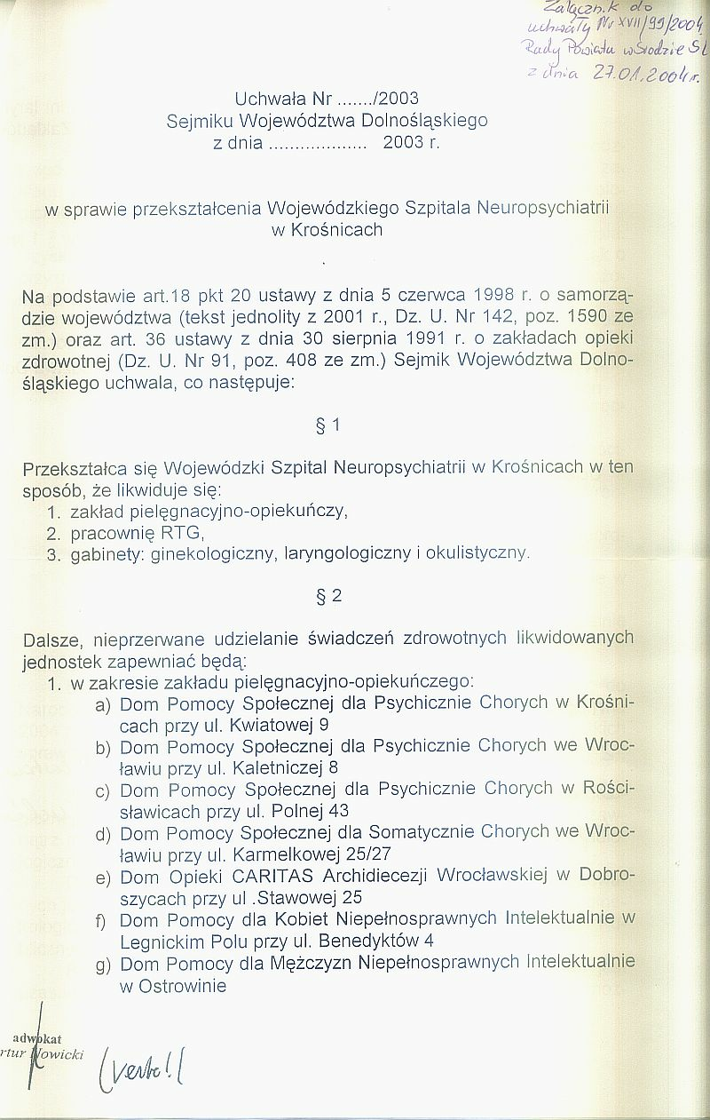

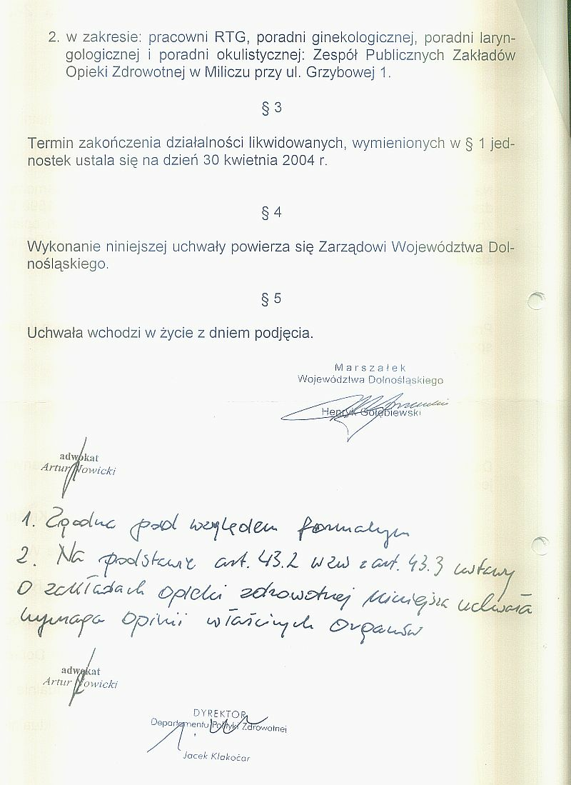

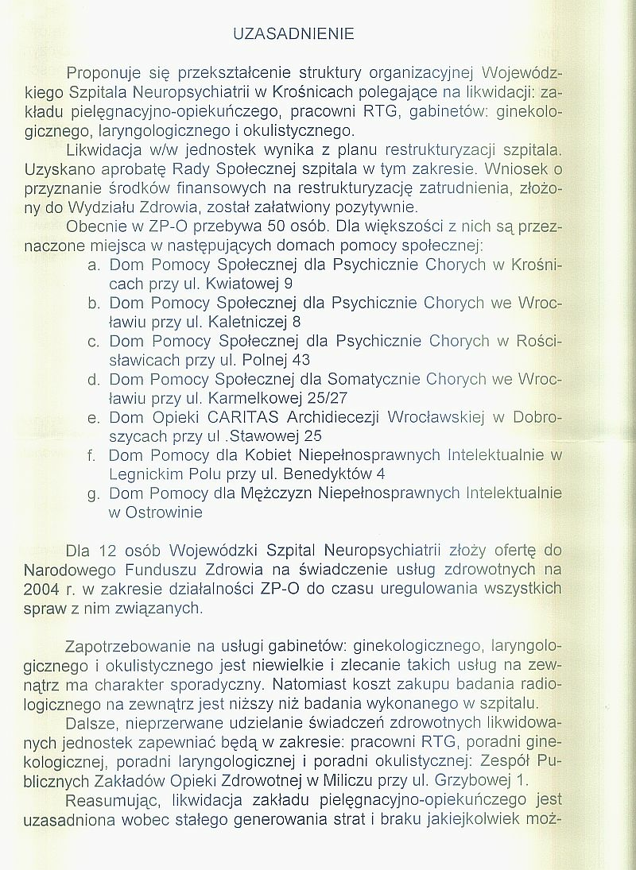

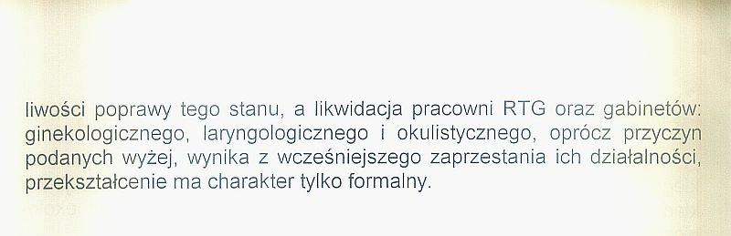

Uchwała Nr XVII/100/2004
Rady Powiatu w Środzie Śląskiej
z dnia 27 stycznia 2004 r.

w sprawie zlecenia Komisji Rewizyjnej Rady Powiatu w Środzie Śląskiej zbadania zasadności skargi na działalność Starosty Powiatu Średzkiego

Na podstawie art. 16 ust. 4 ustawy z 5 czerwca 1998 roku o samorządzie powiatowym (Dz. U. z 2001 roku Nr 142, poz. 1592 ze zmianami)

Rada Powiatu w Środzie Śląskiej u c h w a l a, co następuje:

§ 1

Zlecić Komisji Rewizyjnej zbadanie zasadności skargi złożonej przez Bronisława Kellera na działalność Starosty Powiatu Średzkiego.

§ 2

Wykonanie uchwały powierza się Przewodniczącemu Komisji Rewizyjnej Rady Powiatu w Środzie Śląskiej.

§ 3

Uchwała wchodzi w życie z dniem podjęcia.

